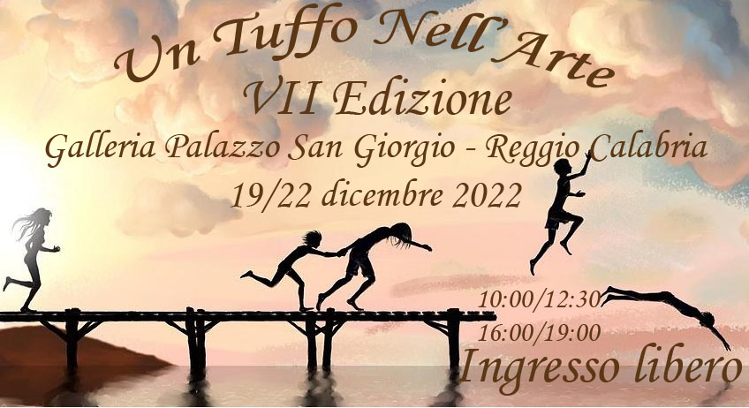
DICHIARAZIONE LIBERATORIA

Io sottoscritta/o ............................................................. nata/o a .................................................................... il …………………………… in occasione della partecipazione alla mostra collettiva “7° Tuffo nell’Arte” conglobata nel più ampio evento del 50° Tuffo in Mare di Capodanno “Mimì Fortugno” – Città Metropolitana di Reggio Calabria che si terrà dal 2 al 7 gennaio 2023 nella Galleria di Palazzo San Giorgio a Reggio Calabria,
dichiaro:
di esonerare da qualsiasi responsabilità gli Organizzatori della manifestazione e i Responsabili della sede ospitante in relazione ad eventuali danneggiamenti, furti, smarrimenti (anche durante la fase di allestimento e disallestimento) che l’opera (come indicata nella richiesta di partecipazione) dovesse subire, rinunciando quindi a qualsiasi richiesta di indennizzo o ad azione legale di rivalsa.

Luogo e data ...........................

Firma dell’artista per accettazione ...................................................

INFORMATIVA SULLA PRIVACY
Ai sensi dell’art.13 del D.lgs 196/2003, i dati personali che riguardano gli artisti saranno trattati dagli organizzatori del “7° Tuffo nell’Arte” per adempimenti connessi all’attività in questione e non saranno comunicati a terzi.
Per info: 3701193348 (Maurizio Quintino) -- 3395466243 (Tonino Massara

